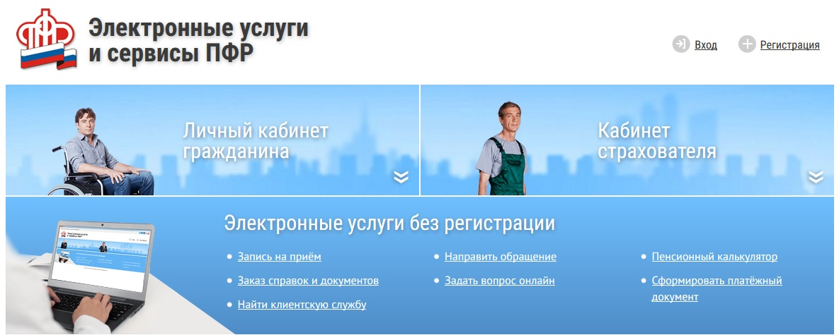

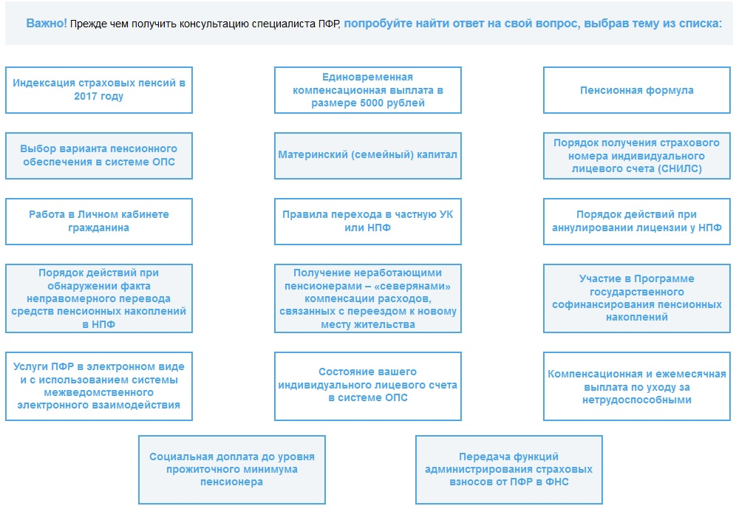

Заказ справок и документов
- Справка о неполученной пенсии и иных социальных выплат
- Справка, подтверждающая право граждан на получение набора социальных услуг.
- Справка о состоянии финансовой части лицевого счета , имеющего права на доп. Меры гос. поддержки.
- Дубликат справки в замен пенс. удостоверения.

